Vol. [X], No. [X] | [Bulan] [Tahun] | hlm. [xx–xx] | DOI: https://doi.org/10.xxxx/xxxxx
Diterima: [tanggal] | Direvisi: [tanggal] | Disetujui: [tanggal] | Diterbitkan: [tanggal]
Metadata penerbitan di atas diisi oleh editor setelah artikel diterima.
Judul artikel yang ringkas, spesifik, dan informatif
Gunakan kapitalisasi gaya kalimat; maksimal 15 kata. Hindari singkatan yang tidak umum, rumus, atau frasa yang terlalu luas.
Nama Penulis Pertama¹*, Nama Penulis Kedua², Nama Penulis Ketiga³
¹ Program Studi/Departemen, Institusi, Kota, Negara
² Program Studi/Departemen, Institusi, Kota, Negara
³ Program Studi/Departemen, Institusi, Kota, Negara
ORCID: Penulis 1 0000-0000-0000-0000 | Penulis 2 0000-0000-0000-0000 | Penulis 3 0000-0000-0000-0000
*Penulis korespondensi: email@institusi.ac.id
Panduan format ringkas
Elemen | Standar Mahāsarā
Panjang artikel | Artikel penelitian 6.000–8.000 kata, tidak termasuk abstrak, referensi, judul/keterangan tabel dan gambar, ucapan terima kasih, serta pernyataan konflik kepentingan.
Teks utama | Times New Roman 11 pt; spasi 1,15; rata kiri-kanan; inden baris pertama 0,75 cm; margin 2,5 cm.
Judul & subjudul | Judul 16 pt tebal; judul bagian utama 12 pt tebal; subjudul 11 pt tebal; sub-subjudul 11 pt tebal miring.
Abstrak | 200–250 kata per bahasa; Times New Roman 10 pt; spasi 1; satu paragraf; 4–6 kata kunci.
Tabel & visual | Judul tabel dan keterangan gambar/notasi 10 pt. Foto/grafik minimal 300 dpi; notasi dan gambar garis dianjurkan 600 dpi; pastikan tetap terbaca dalam skala abu-abu.
Sitasi | APA Edisi ke-7; DOI dicantumkan bila tersedia; gunakan perangkat lunak pengelola referensi secara konsisten.
Gaya selingkung ini mengacu pada praktik umum jurnal internasional bereputasi. Hapus tabel panduan dan seluruh petunjuk berwarna abu-abu sebelum mengirim naskah.
Abstract
200–250 kata, satu paragraf: konteks/masalah singkat → tujuan → metode/pendekatan → temuan utama → kebaruan/kontribusi → implikasi utama. Hindari sitasi, tabel, gambar, dan singkatan yang tidak umum.
This article examines [write the English abstract here].
Keywords: keyword 1; keyword 2; keyword 3; keyword 4; keyword 5
Abstrak
200–250 kata, satu paragraf: konteks/masalah singkat → tujuan → metode/pendekatan → temuan utama → kebaruan/kontribusi → implikasi utama.
Artikel ini membahas [tuliskan abstrak bahasa Indonesia di sini].
Kata Kunci: kata kunci 1; kata kunci 2; kata kunci 3; kata kunci 4; kata kunci 5
1. Pendahuluan
Bangun argumen secara runtut: konteks dan urgensi masalah, perkembangan mutakhir kajian, sintesis penelitian terdahulu, kesenjangan penelitian, kebaruan/kontribusi, lalu tujuan atau pertanyaan penelitian. Kajian pustaka diintegrasikan ke dalam pendahuluan, bukan menjadi bab terpisah.
Pendahuluan menjelaskan posisi artikel dalam percakapan akademik yang lebih luas. Gunakan sumber mutakhir dan relevan, serta sumber seminal, arsip, partitur, rekaman, atau sumber budaya primer bila diperlukan oleh karakter kajian musik.
2. Metode
Jelaskan desain/pendekatan penelitian, lokasi atau sumber data, partisipan/informan bila ada, teknik pengumpulan data, instrumen, prosedur analisis, validitas/keabsahan, serta pertimbangan etik bila relevan. Untuk kajian non-empiris, jelaskan pendekatan analitis atau kerangka kerja yang digunakan.
Tuliskan metode secara cukup rinci agar pembaca dapat memahami bagaimana data atau bahan kajian diperoleh, dianalisis, dan ditafsirkan.
3. Hasil dan Pembahasan
3.1 Hasil
Sajikan temuan secara objektif dan sistematis. Gunakan sub-subjudul sesuai fokus temuan. Contoh judul di bawah hanya ilustrasi dan harus diganti.
3.1.1 [Subjudul hasil sesuai fokus artikel]
Contoh: “Karakteristik musikal pertunjukan”, “Pola ritmis dan struktur bentuk”, atau “Respons peserta terhadap pembelajaran musik”.
Sajikan data atau temuan utama secara jelas. Hindari pembahasan teoretis yang terlalu panjang pada bagian hasil.
3.1.2 [Subjudul hasil berikutnya]
Tambahkan 3.1.3, 3.1.4, dan seterusnya jika diperlukan. Tabel, gambar, diagram, foto, dan notasi berikut hanya contoh tata letak.
CONTOH – HAPUS SETELAH DIGANTI DENGAN DATA ARTIKEL
Tabel 1. Contoh penyajian data penelitian
No. | Kategori/Aspek | Temuan Singkat | Keterangan
1 | Latar pertunjukan | Dilaksanakan pada ritual tahunan | Observasi
2 | Instrumen dominan | Kendang, bonang, dan vokal utama | Wawancara
3 | Makna musikal | Menandai transisi dan kebersamaan | Analisis
Sumber: Diolah penulis, 2026.
CONTOH – HAPUS SETELAH DIGANTI DENGAN VISUAL ARTIKEL
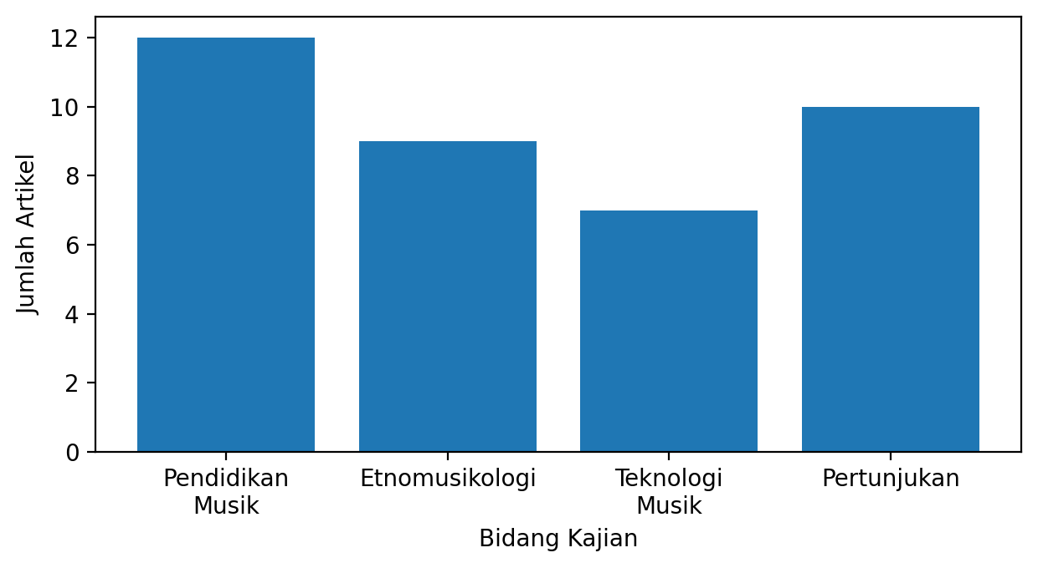
Gambar 1. Contoh grafik atau visualisasi data
Sumber: Ilustrasi untuk template Mahāsarā.
CONTOH – HAPUS SETELAH DIGANTI DENGAN VISUAL ARTIKEL
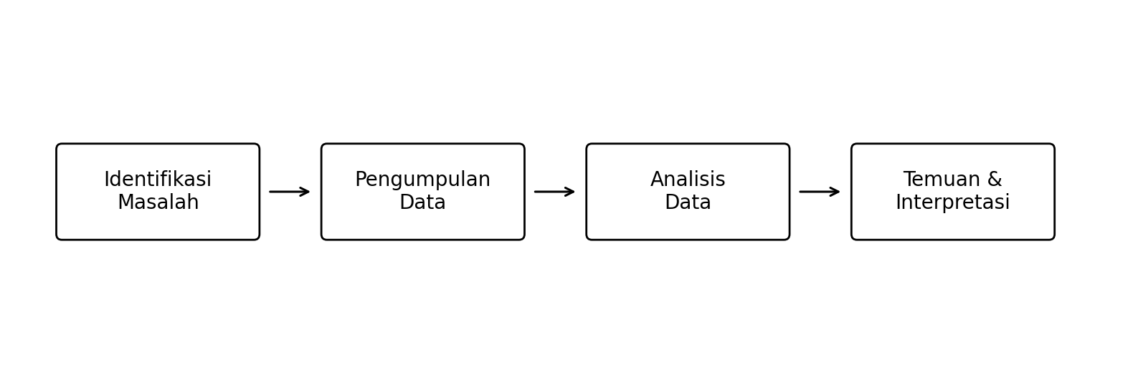
Gambar 2. Contoh diagram atau bagan alur penelitian
Sumber: Ilustrasi untuk template Mahāsarā.
CONTOH – HAPUS SETELAH DIGANTI DENGAN VISUAL ARTIKEL
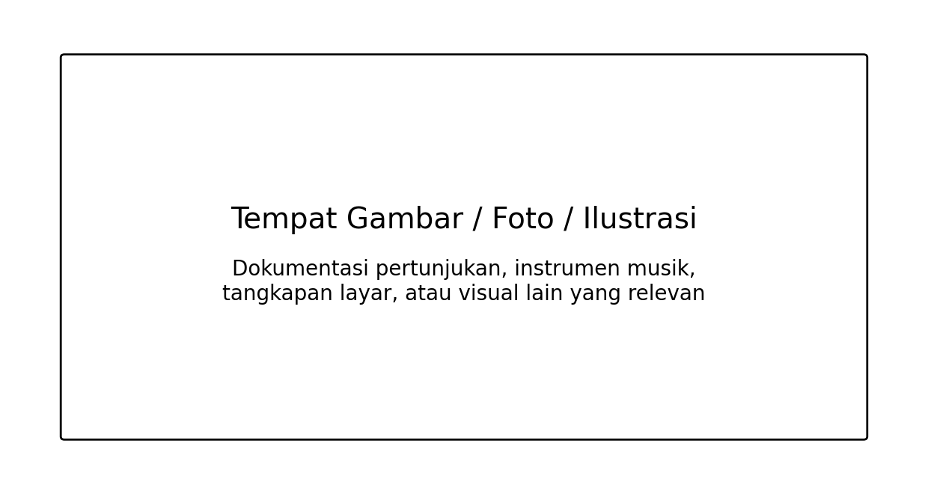
Gambar 3. Contoh penempatan foto atau ilustrasi
Catatan: Cantumkan sumber dan izin bila menggunakan materi berhak cipta atau menampilkan subjek manusia.
CONTOH NOTASI – HAPUS SETELAH DIGANTI DENGAN NOTASI ARTIKEL
[Tempat untuk cuplikan partitur atau notasi musik]
Contoh Notasi 1. Contoh penempatan cuplikan partitur atau notasi musik
Sumber: Cantumkan pencipta/edisi/arsip dan status izin jika diperlukan.
3.2 Pembahasan
Gunakan sub-subjudul yang sesuai dengan fokus analisis. Contoh di bawah tidak wajib dan boleh diganti agar sesuai dengan karakter artikel.
3.2.1 [Subjudul pembahasan sesuai fokus artikel]
Contoh: “Interpretasi temuan”, “Makna musikal dalam konteks sosial”, atau “Implikasi pedagogis”.
Tafsirkan temuan, jelaskan mengapa temuan penting, dan hubungkan dengan teori, konsep, atau konteks yang relevan.
3.2.2 [Subjudul pembahasan berikutnya]
Contoh: “Dialog dengan penelitian terdahulu”. Bandingkan temuan dengan studi sebelumnya dan tegaskan kontribusi, kebaruan, atau perspektif baru artikel.
Pembahasan perlu menunjukkan bagaimana artikel memperkuat, memperluas, mengoreksi, atau menawarkan perspektif baru dalam kajian musik.
4. Simpulan
Jawab tujuan atau pertanyaan penelitian secara langsung, tegaskan kontribusi utama, dan tuliskan implikasi atau rekomendasi bila relevan. Hindari sekadar mengulang hasil dan pembahasan.
Simpulan merangkum jawaban utama penelitian dan menunjukkan kontribusinya bagi pengembangan pengetahuan atau praktik di bidang musik.
Ucapan Terima Kasih
Opsional. Sampaikan penghargaan kepada institusi, narasumber, teknisi, asisten penelitian, atau pihak lain yang berkontribusi tetapi tidak memenuhi kriteria kepengarangan. Informasi sumber pendanaan dan nomor hibah dapat dicantumkan pada bagian ini bila relevan.
Konflik Kepentingan
Nyatakan konflik kepentingan yang relevan. Jika tidak ada, tuliskan: “Para penulis menyatakan tidak terdapat konflik kepentingan terkait publikasi artikel ini.”
Referensi
Gunakan APA Edisi ke-7 secara konsisten. Cantumkan hanya sumber yang dirujuk dalam naskah. DOI wajib dicantumkan jika tersedia. Contoh berikut bersifat ilustratif; ganti seluruhnya dengan referensi artikel Anda.
Penulis, A. A., & Penulis, B. B. (2024). Judul artikel tentang kajian musik. Nama Jurnal, 12(2), 100–115. https://doi.org/10.xxxx/xxxxx
Penulis, A. A. (2023). Judul buku tentang musik, budaya, atau pendidikan musik. Nama Penerbit.
Penulis, A. A. (2022). Judul bab. In B. B. Editor (Ed.), Judul buku suntingan (pp. 20–35). Nama Penerbit.
Artis/Komposer. (2021). Judul karya [Audio recording]. Label/Rekaman independen. URL
Nama Arsip/Institusi. (2020). Judul rekaman pertunjukan [Audiovisual recording]. Nama koleksi atau repositori. URL

